

合肥工业大学
计算机与信息学院
实验报告

课 程：汇编语言程序设计

专业班级：计算机科学与技术21-1班

学 号：2021214710

姓 名：杨程锦
实验一 基本汇编程序设计

- 实验目的
1、熟悉在PC机上建立、汇编、连接、调试和运行8086/8088汇编语言程序的过程；
2、掌握基本汇编语言程序设计方法。
3、熟悉DOSBOX下运行dos程序方法；
4、熟悉debug调式程序的基本方法；

- 实验内容
1、数据段中X、Y、Z、V均为字变量，存放的是16位带符号数。编写汇编语言程序计算表达式值（V–（X*Y+Z-720））/X。要求：
（1）使用MASM和LINK生成可执行程序后，使用Debug装入内存；
（2）使用U、D命令查看代码段和数据段的内容，特别注意变量在代码段中的形式；使用G命令执行代码，并使用D命令查看结果；
（3）用E命令修改各个变量的内容，再次用G命令执行，并查看结果。

2、BL中的只有一位为1。编写程序测试并输出提示信息“The X Bit is 1”，要求：
（1）使用地址表实现分支功能，在分支中输出提示信息；
（2）程序直接执行，不得再使用debug相关命令执行。

- 实验过程和程序
1、数据段中X、Y、Z、V均为字变量，存放的是16位带符号数。编写汇编语言程序计算表达式值（V–（X*Y+Z-720））/X。
Data segment
x dw -1
y dw 720
z dw 0
v dw 1000
Sum1 dw ?
Sum2 dw ?
Data ends
Stack segment stack
Stack ends
Code segment
Assume cs:code,ds:data
Start: mov ax,data
mov ds,ax
mov ax,x
mov bx,y
imul bx
mov bx,z
add ax,bx
sub ax,2d0h
mov bx,v
sub bx,ax
mov ax,bx
cbw
mov bx,x
idiv bx
mov sum1,ax
mov sum2,dx
mov ax,4c00h
int 21h
Code ends
end start

2、 BL中的只有一位为1。编写程序测试，并输出提示信息“The X Bit is 1”，要求：
（1）使用地址表实现分支功能，在分支中输出提示信息；
（2）程序直接执行，不需要再使用debug。
stack segment stack
dw 512 dup(?)
stack ends
data segment
addrtable dw l0,l1,l2,l3,l4,l5,l6,l7
s0 db 'The 0 Bit is 0$'
s1 db 'The 1 Bit is 0$'
s2 db 'The 2 Bit is 0$'
s3 db 'The 3 Bit is 0$'
s4 db 'The 4 Bit is 0$'
s5 db 'The 5 Bit is 0$'
s6 db 'The 6 Bit is 0$'
s7 db 'The 7 Bit is 0$'
data ends
code segment
assume cs:code,ds:data,ss:stack
start: mov ax,data
mov ds,ax
mov bl,0fbh
mov bh,8
again: dec bh
shl bl,1
jc again
shl bh,1
mov bl,bh
mov bh,0
jmp addrtable[bx]
l0: mov dx,offset s0
mov ah,09h
int 21h
jmp ok
l1: mov dx,offset s1
mov ah,09h
int 21h
jmp ok
l2: mov dx,offset s2
mov ah,09h
int 21h
jmp ok
l3: mov dx,offset s3
mov ah,09h
int 21h
jmp ok
l4: mov dx,offset s4
mov ah,09h
int 21h
jmp ok
l5: mov dx,offset s5
mov ah,09h
int 21h
jmp ok
l6: mov dx,offset s6
mov ah,09h
int 21h
jmp ok
l7: mov dx,offset s7
mov ah,09h
int 21h
ok: mov ah,4ch
int 21h

code ends
end start

- 实验结果（包括必要的截图）
1、数据段中X、Y、Z、V均为字变量，存放的是16位带符号数。编写汇编语言程序计算表达式值（V–（X*Y+Z-720））/X。要求：
（1）使用MASM和LINK生成可执行程序后，使用Debug装入内存；
（2）使用U、D命令查看代码段和数据段的内容，特别注意变量在代码段中的形式；使用G命令执行代码，并查看结果；
（3）用E命令修改各个命令的内容，再次用G命令执行。

答：（1）第一步：生成可执行程序
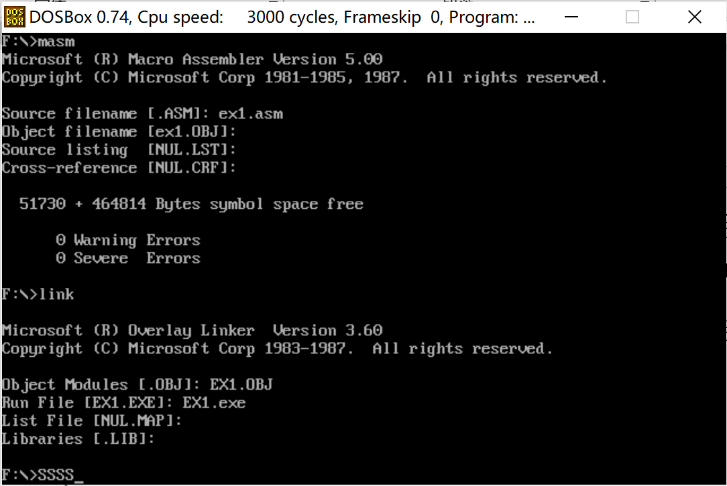
运行后出现EX1.EXE可执行文件
第二步：使用debug装入内存
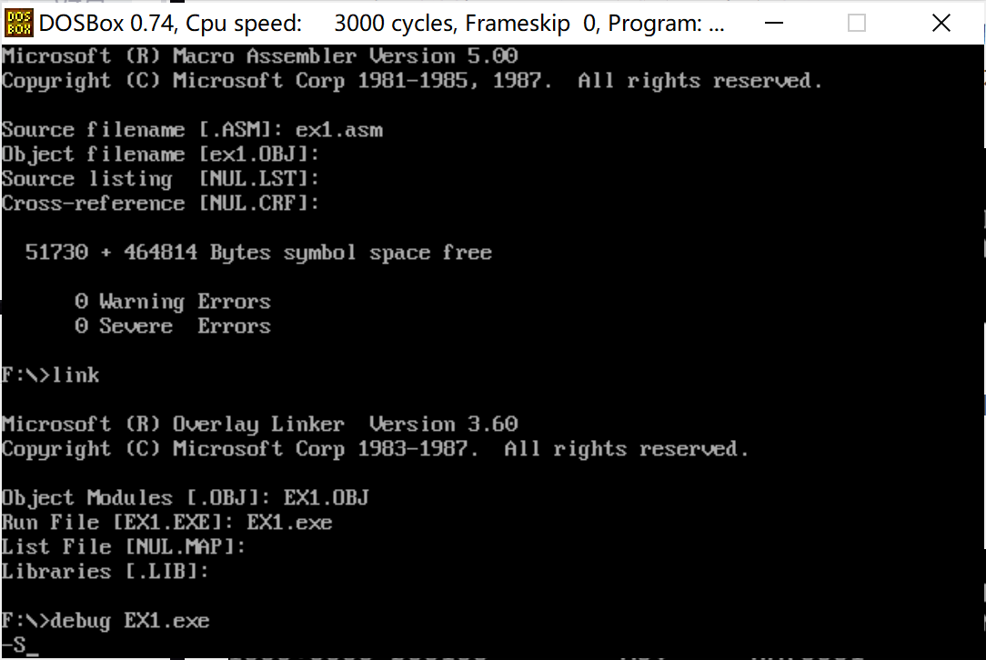
（2）使用u指令
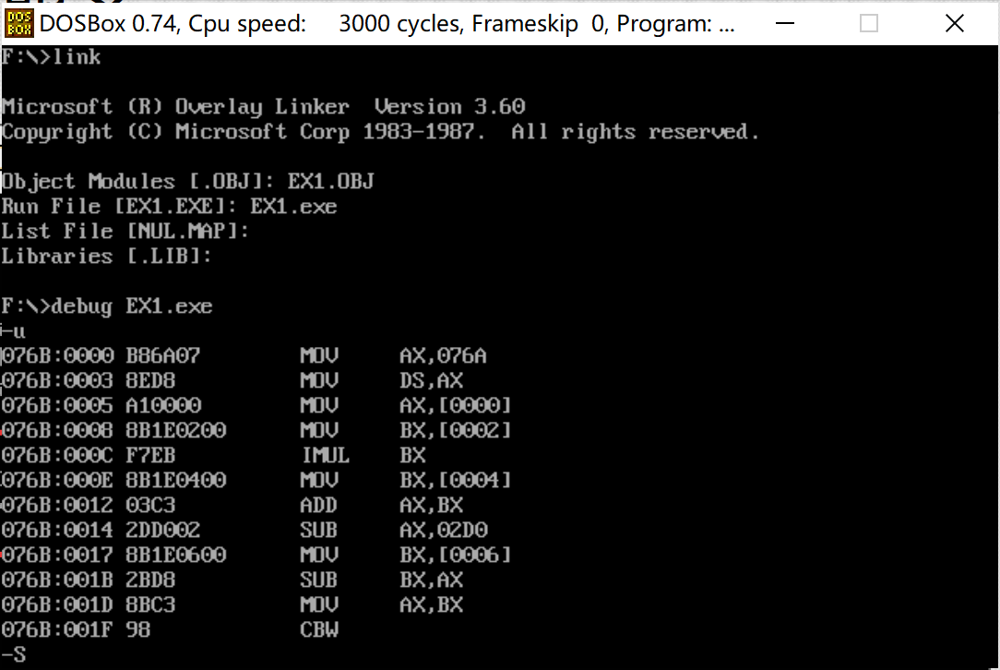
使用d指令
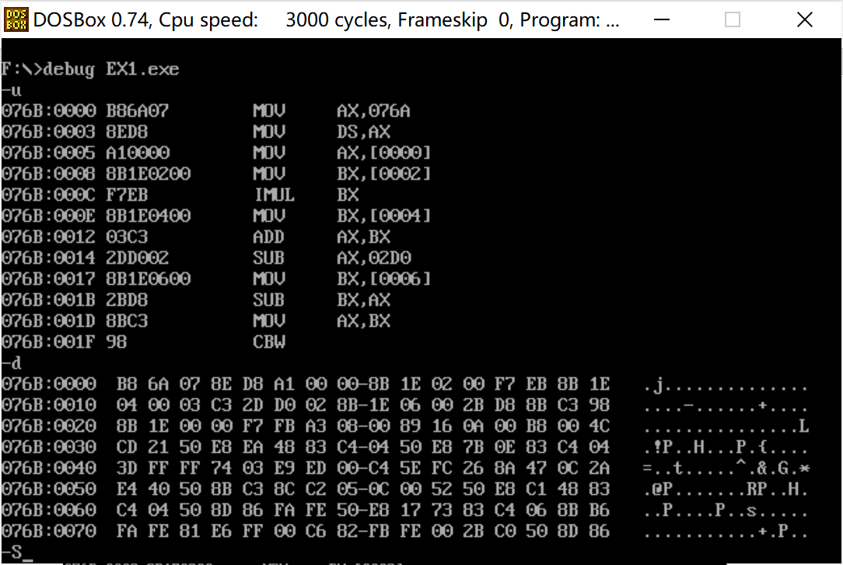
用g命令查看结果
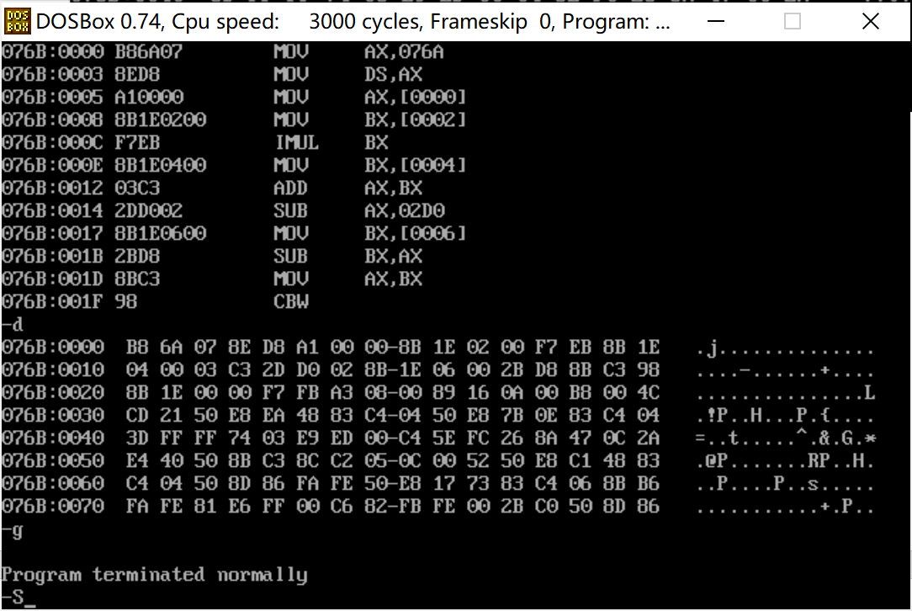
（3）用E命令修改各个命令的内容，再次用G命令执行。
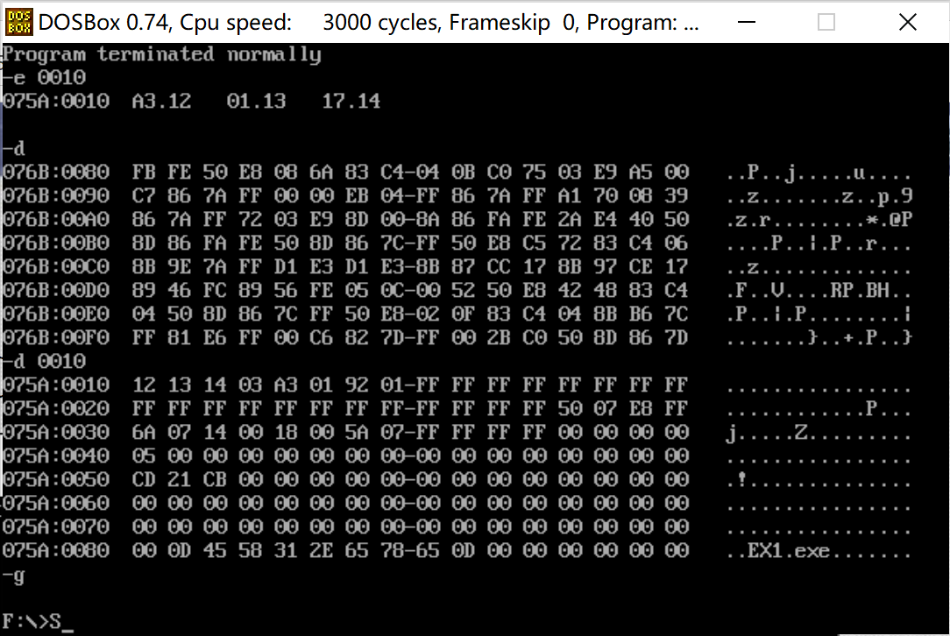

2、BL中的只有一位为1。编写程序测试，并输出提示信息“The X Bit is 1”，要求：
（1）使用地址表实现分支功能，在分支中输出提示信息；
（2）程序直接执行，不需要再使用debug。
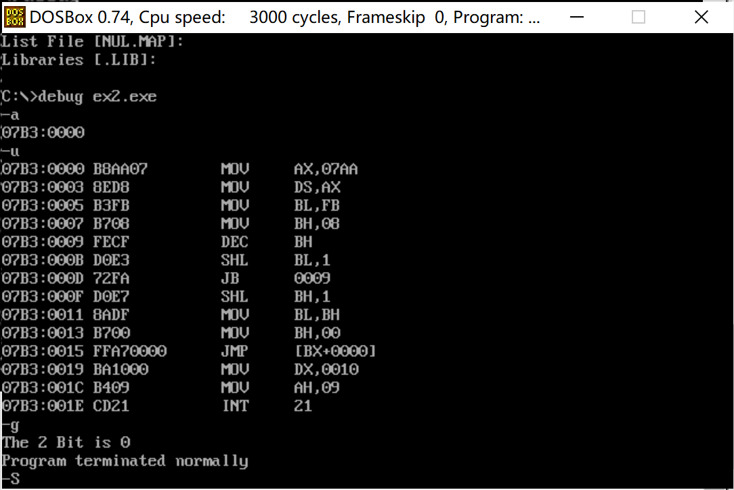

- 实验体会
通过此次实验我熟悉l在PC机上建立、汇编、连接、调试和运行8086/8088汇编语言程序的过程，学习到了DOSBOX下运行dos程序方法和debug调式程序的基本方法。理解了有符号数的乘法运算imul结果分配的问题，当两个有符号字量相乘时，低16位会自动存入AX，高16位会自动存入DX，系统默认目的操作数为AX，当8进制数相乘时默认操作数为AL，最后结果传给AX，同理有符号数的除法运算两个16进制字量相除时，其商会自动存于低16位AX，而余数会存高16位AX，与有符号数乘法类似，而且默认目的操作数也是ax。对比字节量做有符号数除法运算时，默认操作数也是ax，其商自动传入 al,余数则存ah。
实验二 高级汇编程序设计

- 实验目的
1、 掌握中断服务子程序的编写。
2、 汇编语言与高级语言的混编。

- 实验内容
1、编写一个子程序计算z=f(x,y)=x*y+x-y（x,y,z有符号数：字），要求：
（1）输入参数通过堆栈传送，输出参数通过AX传送（假设结果可以用AX表示得下）；
（2）结果需要按照10进制的格式输出到屏幕上。
2、挂接1CH中断，正计时90秒后退出。要求屏幕显示0-89的秒数。
3、VC++中编写内联汇编，将字节数组的每个元素高低四位互换。
char dbyte[] = {0x34,0x45,0x56,0x67,0xaf}; （选做）

- 实验过程和程序
1、编写一个子程序计算z=f(x,y)=x*y+x-y（x,y,z有符号数：字），要求：
（1）输入参数通过堆栈传送，输出参数通过AX传送（假设结果可以用AX表示得下）；
（2）结果需要按照10进制的格式输出到屏幕上。
stack segment stack
dw 20h dup (0)
stack ends

data segment
mes1 db 'Please input x,y: ',0dh,0ah,'$'
mes2 db 'The result is: ',0dh,0ah,'$'
num db 10
db 0
db 10 dup(0)
x dw 4
y dw 2
z dw 0
data ends

code segment
assume cs:code,ds:data,ss:stack
start: mov ax, data
mov ds,ax

mov ah,09h
mov dx,offset mes1
int 21h

call input
mov ax,z
mov x,ax

call input
mov ax,z
mov y,ax

mov ax,x
push ax
mov ax,y
push ax
call f
mov z,ax
mov ah,09h
mov dx,offset mes2
int 21h
mov ax,z
call disDec

mov ah,4ch
int 21h

f proc
push bp
mov bp,sp
push bx
push dx
mov ax,[bp+6]
cwd
mov bx,[bp+4]
imul bx
add ax,[bp+6]
sub ax,[bp+4]
pop dx
pop bx
pop bp
ret 4
f endp

disDec proc
PUSH BX
PUSH CX
PUSH DX
MOV BX,10
XOR CX,CX
test ax,8000h
jz C0
neg ax
push ax
mov ah,02h
mov dl,'-'
int 21h
pop ax
C0: XOR DX,DX
DIV BX
OR DX,0E30H
PUSH DX
INC CX
CMP AX,0
JNZ C0
C1: POP AX
INT 10H
LOOP C1
mov ah,2
mov dl,10
int 21h
POP DX
POP CX
POP BX
RET
disDec endp

input proc
push ax
push bx
push cx
push dx
push si
mov ah,0ah
mov dx,offset num
int 21h

mov ah,02h
mov dl,10
int 21h

mov al,num+1
cbw
mov cx,ax
mov si,2
mov ax,0
mov dl,10
xor bx,bx

cmp num[si],'-'
jnz again
mov bl, 80h
inc si
dec cx

again: imul dl
add al,num[si]
sub al,'0'
inc si
loop again
cmp bl,80h
jnz done
neg ax
done: mov z,ax

pop si
pop dx
pop cx
pop bx
pop ax
ret
input endp

code ends
end start

2、挂接1CH中断，正计时90秒后退出。要求屏幕显示0-89的秒数。
assume cs:code,ds:data
data segment
oldisr dw ?,?
timer db 0
count db 0
new db 0dh,0ah,"$"
data ends
code segment
start:mov ax,data
mov ds,ax
mov ax,0
mov es,ax
mov ax,es:[1ch*4]
mov oldisr[0],ax
mov ax,es:[1ch*4+2]
mov oldisr[2],ax ;保存原中断
mov word ptr es:[1ch*4],offset isr
mov word ptr es:[1ch*4+2],seg isr ;设置新中断
again:cmp timer, 89
ja exit
jmp again
exit:mov ax,oldisr[0]
mov es:[1ch*4],ax
mov ax,oldisr[2]
mov es:[1ch*4+2],ax
mov ah,4ch
int 21h
isr proc far
push ax
push bx
push cx
push dx
sti
inc count
cmp count,1000/55
jb s
inc timer
mov count,0
mov al,timer
mov ah,0
mov bh,10
div bh
mov dh,ah
mov dl,al
add dl,30h
mov ah,2
int 21h
mov dl,dh
add dl,30h
mov ah,2
int 21h
lea dx,new
mov ah,9
int 21h
s:pushf
call dword ptr oldisr
pop dx
pop cx
pop bx
pop ax
iret

isr endp
code ends
end start

3、VC++中编写内联汇编，将字节数组的每个元素高低四位互换。
#include<iostream>
#include<iomanip>
using namespace std;
void main() {
unsigned char dbyte[] = { 0x34,0x45,0x56,0x67,0xaf };
_asm
{
mov ch,5
mov esi,0
mov cl,4
do:
ror dbyte[esi],cl
inc esi
dec ch
jnz do
}
cout << setiosflags(ios::uppercase) << hex << (int)dbyte[0] << " " << (int)dbyte[1] << " " << (int)dbyte[2] << " " << (int)dbyte[3] << " " << (int)dbyte[4] << endl;
return;

}

- 实验结果（包括必要的截图）
1、编写一个子程序计算z=f(x,y)=x*y+x-y（x,y,z有符号数字数），要求：
（1）输入参数通过堆栈传送，输出参数通过AX传送；
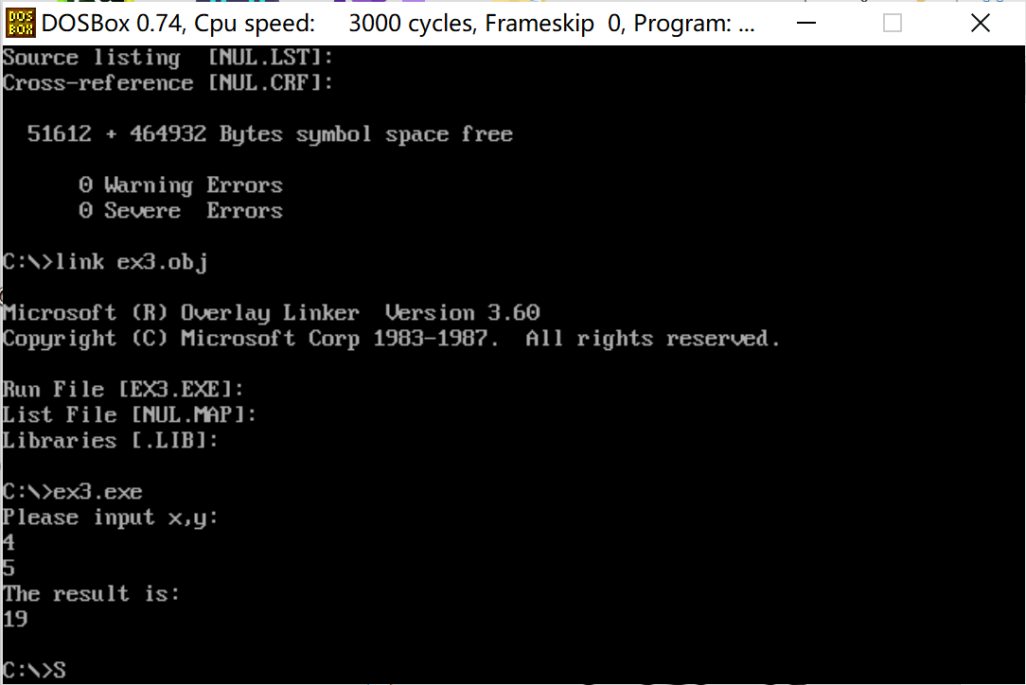
（2）结果需要输出到屏幕上。

2、挂接1CH中断，正计时90秒后退出。要求屏幕显示0-89的秒数。
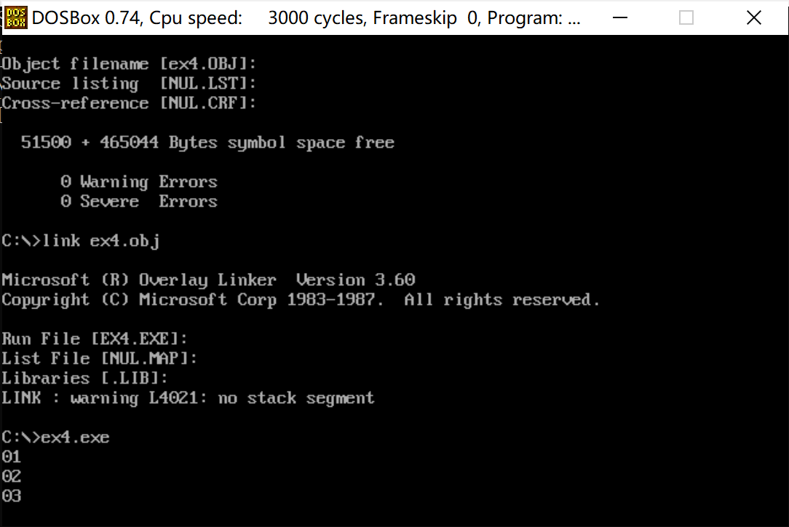
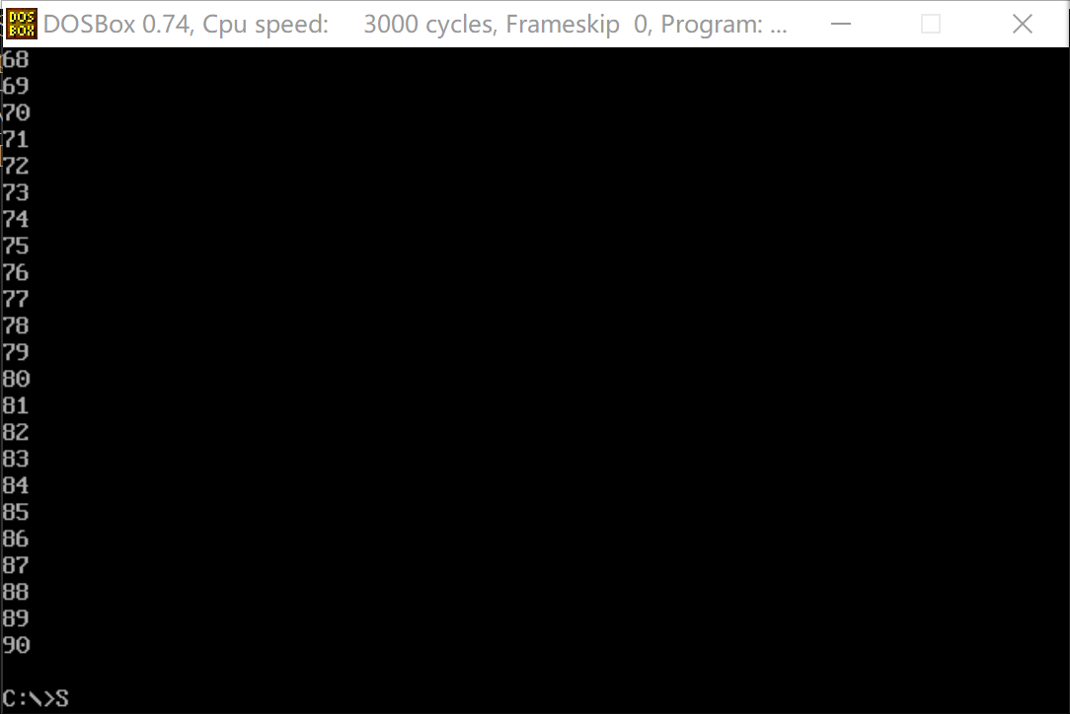

3、VC++中编写内联汇编，将字节数组的每个元素高低四位互换。

- 实验体会
通过这个实验内容我初步认识了中断向量表，了解了中断的流程：保存原中断向量->设置新中断向量->执行新中断处理->调用原中断处理->恢复原中断向量。知道了在中断服务子程序中，开始中断用sti表示，关闭中断用cli表示，但是在中断返回的伪代码上中断服务子程序与子程序不同，中断返回用的是iret而不是ret，而且中断是为系统调用执行，如果不恢复原中断向量，前台一直处于死循环状态，后台一直处于新中断状态，运行isr程序段，从而能够实现计时器功能。

